ГЕОГРАФИЯ
Задание 2
Цель: Описание климата в национальном парке и анализ влияющих на климат в данном регионе климатообразующих факторов.
Интеграция с другими предметами: биология, география, физика, математика.
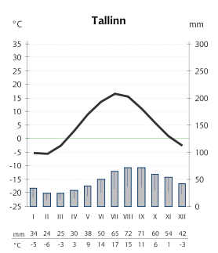
Оборудование: бумага А4.
Пользуясь климатической диаграммой, опишите климат в национальном парке.
Средняя температура января ………………………
Средняя температура июля …………………..……
Годовая амплитуда температур ……………………
Среднегодовая температура …………………..……
Среднегодовое количество осадков ……….………
Распределение осадков в течение года ……………
…………………………………………………………
…………………………………………………………
…………………………………………………………
Как географическое положение заповедника (удалённость от экватора, высота над уровнем моря, удалённость от моря, наветренные/подветренные склоны) повлияло на климат в данном регионе (температуру, амплитуду температур, количество и распределение осадков). Укажите конкретно, какой фактор на что повлиял.
1. Удалённость от экватора …………………………………………………………………
…………………………………………………………………………………………………
…………………………………………………………………………………………………
2. Высота над уровнем моря …………………………………………………………………
…………………………………………………………………………………………………
…………………………………………………………………………………………………
3. Наветренные/подветренные склоны ………………………………………………………
…………………………………………………………………………………………………
…………………………………………………………………………………………………
…………………………………………………………………………………………………
…………………………………………………………………………………………………

